Создание словарей по проверяемым полям

1. Создание словаря

  - Подготовить словари для быстрого поиска (меню «Сервис» “Еще… Словари. Создание”(Рис. 1).

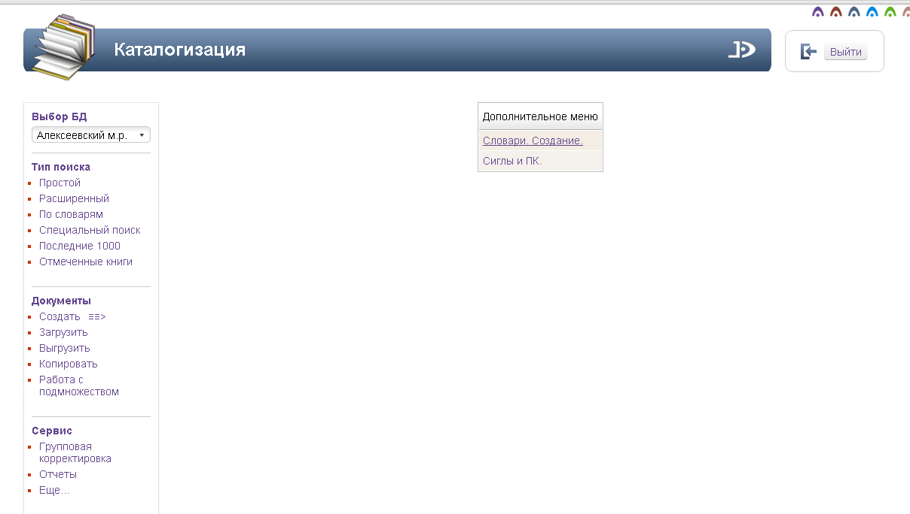
Рис. 1

1.2. Набор полей для создания словарей производится по одному, для полей «Персоналии» « Ключевые слова» используются разделители , и ; (запятая и точка с запятой) (Рис. 2).

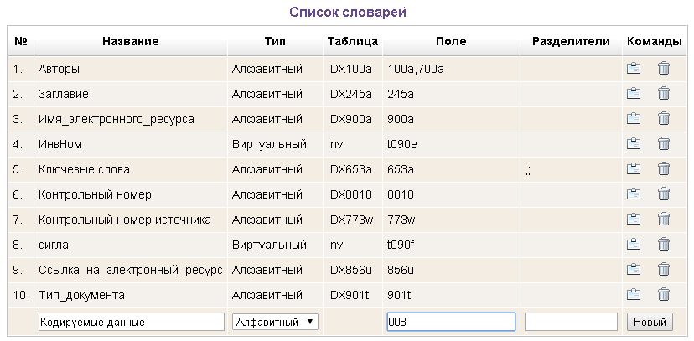
Рис.2
  - Для создания словарей «Инвентарные номера» и «Сиглы хранения» выбирается тип словаря Виртуальный, поля соответственно t090e и t090f (Рис.3 и Рис. 4).
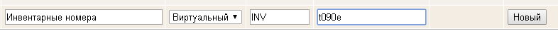
Рис. 3
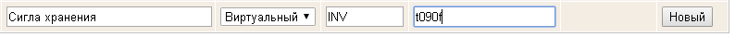
Рис. 4

Созданные словари пометить галочкой 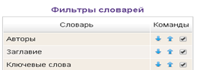

2. Фильтры словарей
Словари обычно располагают в порядке наиболее частого использования. Вы можете самостоятельно отфильтровать их, войдя в модуль «Администрирование»:
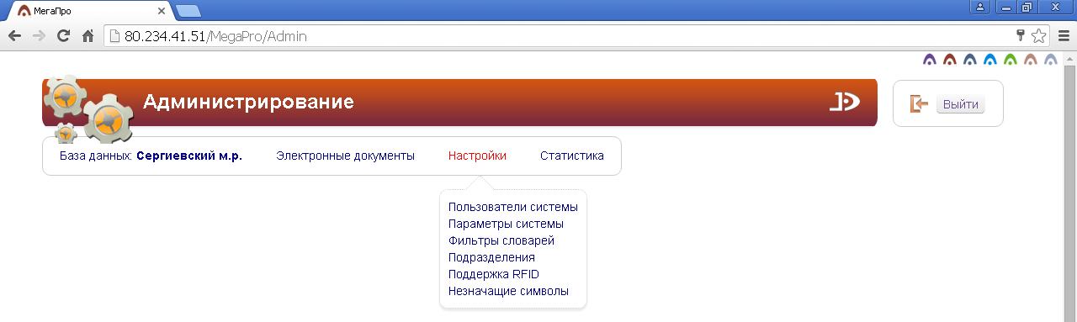
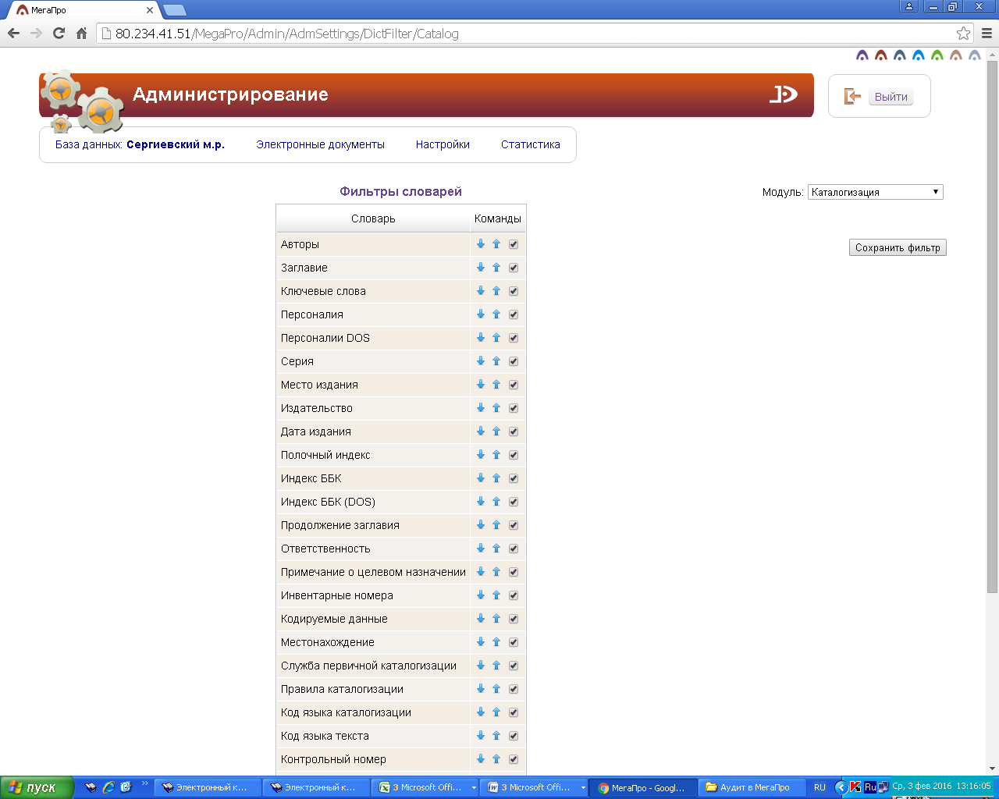
Выбрать модуль Каталогизация
По голубым стрелочкам переставить словарь на нужное Вам место (вверх или вниз)
Если Вы не хотите, чтобы какие-то словари присутствовали в поиске по словарям, уберите галочку в столбце Команды.
Затем сохранить фильтр.

Теперь словари встанут в той последовательности, которая Вам нужна для работы.

